ПАНЕЛЬ ПУЛЬТА УПРАВЛЕНИЯ (Шифры изделия 41005 и 41012)

Поздравляем Вас, вы выбрали наиболее подходящую для вашего применения панель управления для автоматической системы управления фильтрами обратной промывки.

Данное изделие является результатом многих лет исследований в области техники, с целью достижения продукта высочайшего качества.

Мы убедительно просим вас строго соблюдать инструкции, содержащиеся в данном экземпляре руководства по надлежащему использованию, установке и техническому обслуживанию вашей новой панели управления.

- ПРОВЕРКА УПАКОВКИ КОМПЛЕКТА ПОСТАВКИ

В данной упаковке должны находиться следующие элементы поставки:

- Панель управления
- Регулятор давления
- Руководство по эксплуатации

- ОБЩИЕ ОСОБЕННОСТИ.

НАПРЯЖЕНИЕ ПИТАНИЯ ПАНЕЛИ УПРАВЛЕНИЯ СОСТАВЛЯЕТ 220 – 240 ВОЛЬТ 50 – 60 ГЦ.

МАКСИМАЛЬНО ДОПУСТИМОЕ НАПРЯЖЕНИЕ, ПРИМЕНЯЕМОЕ В РЕЛЕ, НИКОГДА НЕ ДОЛЖНО ПРЕВЫШАТЬ 220 ВОЛЬТ/АМПЕР, А РАБОЧАЯ ЧАСТОТА СРАБАТЫВАНИЙ В ДЕНЬ –
100 000.

ДЛЯ БОЛЬШЕЙ МОЩНОСТИ, ПОДВОДИМОЙ К РЕЛЕ, И БОЛЕЕ ВЫСОКОЙ ЧАСТОТЫ СРАБАТЫВАНИЙ, ПОТРЕБУЕТСЯ УСТАНОВКА СПЕЦИАЛЬНЫХ ПРОМЕЖУТОЧНЫХ ЭЛЕМЕНТОВ.

- ОПИСАНИЕ ОБОРУДОВАНИЯ.

Пульт с панелью управления для управления блоком приводных вентилей, с электрическими или пневматическими исполнительными устройствами (приводами): для функций Фильтрации, Обратной промывки, Споласкивания и перекрывания фильтров, смонтированных в блоке (группе), состоящей либо из четырех, либо из пяти вентилей.

Система оборудована программируемым роботизированным устройством для выполнения любых требуемых функций. Действительна для групп вентилей/задвижек ASTRAL всех диаметров.

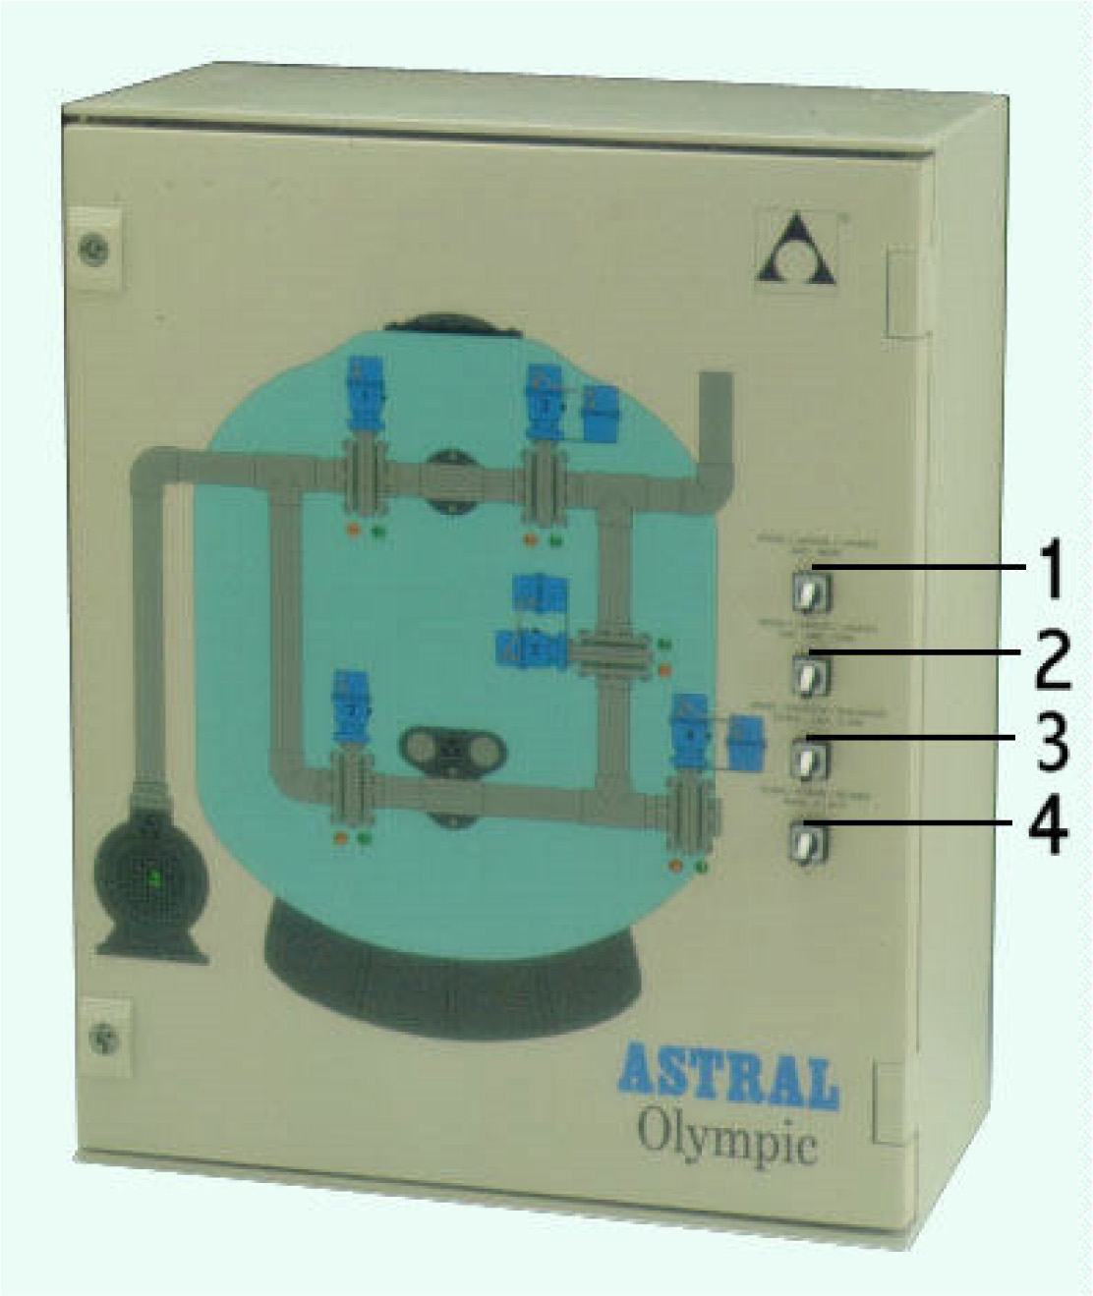 | Переключатели на вашей панели управления позволяют выполнить 4 различные функции:  - Переключатель:  Ручное управление обратной промывкой.  - Переключатель:  Длительность периода времени для обратной промывки.  3. Переключатель:  Длительность периода времени для промывочного споласкивания.  4. Переключатель:  Работа фильтрационного насоса/насосов.  ● Ручное управление работой: Насос/насосы работает/работают постоянно.  ● ‘0’:  Установка не работает.

● Автоматическая работа: регулируемый 24-часовой таймер задает работу насоса/насосов в соответствии с требованиями вашей производственной установки.

4. ОПИСАНИЕ ПРОЦЕССА.

Вентильная группа должна оставаться в положении «перекрыто», пока насос/насосы фильтрации находятся в состоянии простоя (не работают) в результате того, что переключатель 4 установлен в положение ‘0’. Другой причиной неработающего насоса (насосов) может быть та, что таймер времени не подает пускового сигнала.

Как только роботизированное устройство (система автоматики) запускает насос/насосы фильтрации, вентили вентильной группы будут приведены в положение «фильтрация».

- Вентиль n° 1 открыт (горит зеленая контрольная лампочка).  - Вентиль n° 2 закрыт (горит красная контрольная лампочка).  - Вентиль n° 3 закрыт (горит красная контрольная лампочка).  - Вентиль n° 4 открыт (горит зеленая контрольная лампочка).  - Вентиль n° 5 закрыт (горит красная контрольная лампочка). | 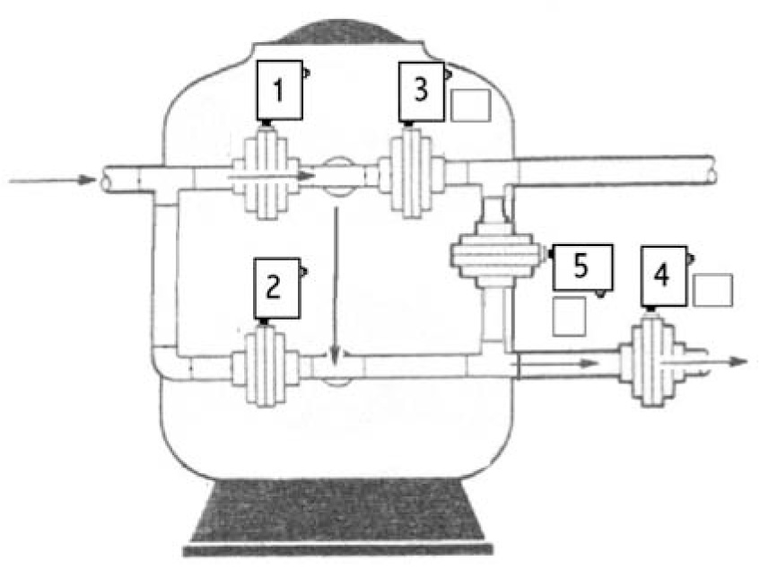

Когда все вентили находятся в правильном положении, автоматическое (роботизированное) устройство запускает насос/насосы фильтрации, а также насос/насосы-дозаторы флокулянта (хлопьеобразующего агента).

Фильтрующая среда (фильтрующий слой) образует тысячи каналов, через которые протекает вода бассейна, задерживая частицы загрязнения и твердые частицы отходов на выходе фильтров. Через некоторое время частицы загрязнения и отходов начинают все более и более затруднять прохождение потока воды через каналы фильтрующей среды фильтров. В результате возникает разность значений входного и выходного напоров воды. Может также возрасти и общее давление (напор) в фильтрах. Если в результате работы автоматики указанный сигнал остается в течение минимум 30 секунд, то после остановки фильтровального насоса/насосов вентильная группа переключается в положение «обратной промывки». В этом случае положения самих вентилей (задвижек) таковы

- Вентиль n° 1 закрыт (горит красная контрольная лампочка).  - Вентиль n° 2 открыт (горит зеленая контрольная лампочка).  - Вентиль n° 3 открыт (горит зеленая контрольная лампочка).  - Вентиль n° 4 закрыт (горит красная контрольная лампочка).  - Вентиль n° 5 закрыт (горит красная контрольная лампочка). | 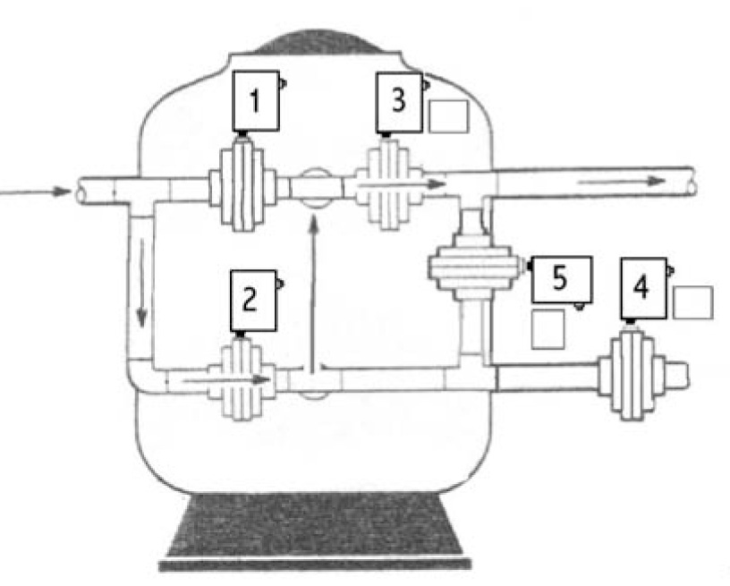

Если положение всех вентилей правильное, устройство plc (программируемый логический контроллер) запускает фильтрационный насос/насосы для начала процесса «обратной промывки» в соответствии с длительностью по времени, выбранной переключателем n° 2.

Как только упомянутый временной срок закончится, то ТОЛЬКО ВЕНТИЛИ 5-ВЕНТИЛЬНОЙ ГРУППЫ будут приведены в положение «споласкивание». ВЕНТИЛИ 4-ВЕНТИЛЬНОЙ ГРУППЫ вернутся назад в положение «фильтрация»

«Споласкивание» после «обратной промывки» настоятельно рекомендуется, чтобы вывести частицы отходов/загрязнений из коллекторов (отстойников) в дренажную систему.

В промышленных установках всегда рекомендуется проводить «споласкивание» перед тем, как приводить вентили в положение «фильтрация».

PLCS (локальная сеть с программируемыми контроллерами) остановит фильтрационный насос/насосы, при этом позиции вентилей в группе будут следующие

- Вентиль n° 1 открыт (горит зеленая контрольная лампочка).  - Вентиль n° 2 закрыт (горит красная контрольная лампочка).  - Вентиль n° 3 закрыт (горит красная контрольная лампочка).  - Вентиль n° 4 закрыт (горит красная контрольная лампочка).  - Вентиль n° 5 открыт (горит зеленая контрольная лампочка). | 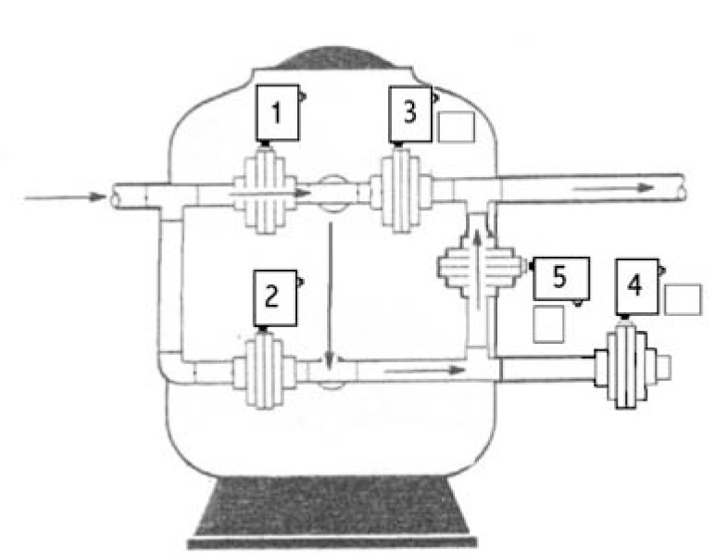
Если положение всех вентилей правильное, устройство plc запускает фильтрационный насос/насосы для «споласкивания» в соответствии с длительностью по времени, выбранной переключателем n° 3.

Как только упомянутый временной срок закончится, plc (контроллер) вновь остановит насос/насосы, и положение вентильной группы будет приведено в положение фильтрации, как было описано выше.

В случае отказа электропитания вентили n° 3-4 и 5* автоматически будут приведены вы положение «перекрыто».

ПОЛОЖЕНИЕ ВЕНТИЛЕЙ

● 5-ВЕНТИЛЬНАЯ ГРУППА
 | ПОЛОЖЕНИЕ | ВЕНТИЛЬ 1 |  | ВЕНТИЛЬ 2 |  | ВЕНТИЛЬ 3 |  | ВЕНТИЛЬ 4 | ВЕНТИЛЬ 5
 | ФИЛЬТРАЦИЯ | ОТКРЫТ |  | ЗАКРЫТ |  | ЗАКРЫТ |  | ОТКРЫТ | ЗАКРЫТ
 | ОБРАТНАЯ ПРОМЫВКА | ЗАКРЫТ |  | ОТКРЫТ |  | ОТКРЫТ |  | ЗАКРЫТ | ЗАКРЫТ
 | СПОЛАСКИВАНИЕ | ОТКРЫТ |  | ЗАКРЫТ |  | ЗАКРЫТ |  | ЗАКРЫТ | ОТКРЫТ
 | ПОЛОЖЕНИЕ ПЕРЕКРЫТИЯ | ЗАКРЫТ |  | ЗАКРЫТ |  | ЗАКРЫТ |  | ЗАКРЫТ | ЗАКРЫТ
● 4-ВЕНТИЛЬНАЯ ГРУППА
 | ПОЛОЖЕНИЕ | ВЕНТИЛЬ 1 | ВЕНТИЛЬ 2 |  | ВЕНТИЛЬ 3 |  | ВЕНТИЛЬ 4

5. УСТАНОВКА

ОБЩАЯ ИНФОРМАЦИЯ

Установка ПУЛЬТА УПРАВЛЕНИЯ должна производиться с помощью квалифицированных технических специалистов.

Специалисты-монтажники должны строго соблюдать стандарты, действующие в данной стране, муниципальном округе или на производственном месте, где должен быть установлен пульт управления.

Минимальное сечение применяемого электрического кабеля составляет 1,5 мм².

Пульт управления должен быть установлен в легко доступном месте, ВНЕ ЗОНЫ ДОСЯГАЕМОСТИ ПОСТОРОННИХ ЛИЦ и подальше от ЭЛЕМЕНТОВ/МАТЕРИАЛОВ, КОТОРЫЕ МОГУТ ОКАЗАТЬ КОРРОЗИЙНОЕ ВОЗДЕЙСТВИЕ.

Группа из 4 либо из 5 вентилей должна монтироваться так, как показано на иллюстрациях, с учетом того, что вентили 1 и 2 НЕ ИМЕЮТ ЗАЩИТНОЙ БЛОКИРОВКИ (вентили с электрическим приводом). Они могут также быть вентилями ДВОЙНОГО ДЕЙСТВИЯ. Вентили n° 3, 4 и 5 либо ИМЕЮТ ЗАЩИТНУЮ БЛОКИРОВКУ (вентили с электроприводом), либо они являются вентилями ОДНОСТОРОННЕГО ДЕЙСТВИЯ (вентили с пневмоприводом).

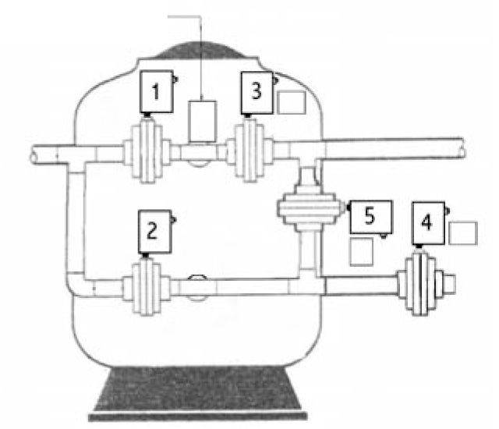  Манометр давления  5-ВЕНТИЛЬНАЯ ГРУППА |  | 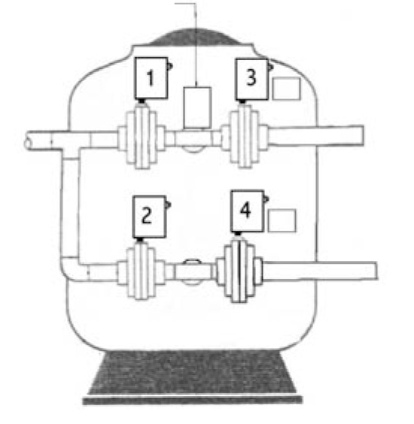  Манометр давления  4-ВЕНТИЛЬНАЯ ГРУППА

- ЭЛЕКТРИЧЕСКОЕ ПОДСОЕДИНЕНИЕ

НАПРЯЖЕНИЕ ЭЛЕКТРОПИТАНИЯ ПУЛЬТА УПРАВЛЕНИЯ СОСТАВЛЯЕТ 220-240 ВОЛЬТ 50-60 ГЦ

ПОДСОЕДИНЕНИЕ ЗАЩИТНОГО ЗАЗЕМЛЕНИЯ ОБЯЗАТЕЛЬНО.

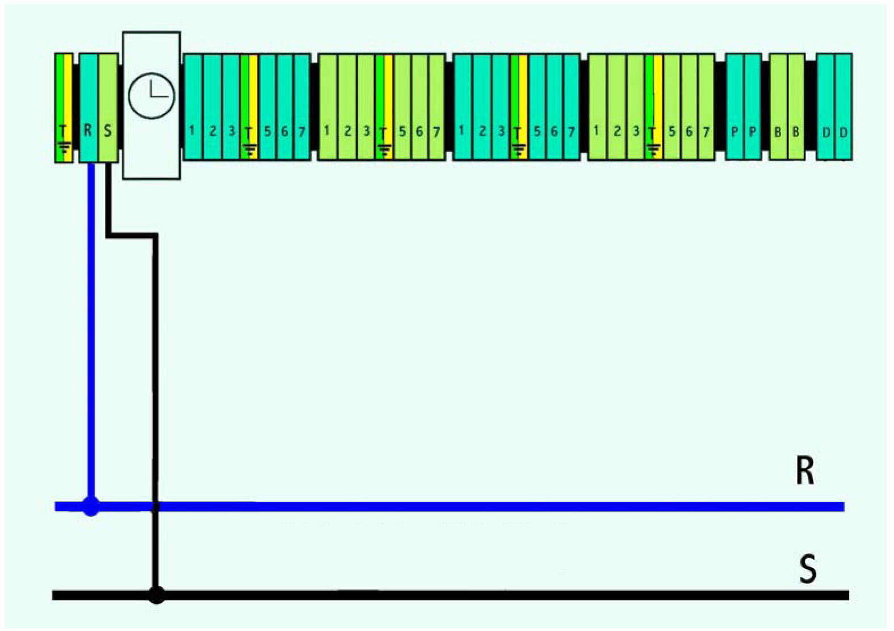
220 – 240 В 50 – 60 Гц

- РЕГУЛЯТОР ДАВЛЕНИЯ.

Подсоедините клеммы n° 1 и 4 регулятора давления к проводникам ‘P-P’ пульта управления (4 или пять вентилей).

Регулятор давления должен быть установлен, в качестве первой опции, на входном тройнике, расположенном на верхней части фильтра.

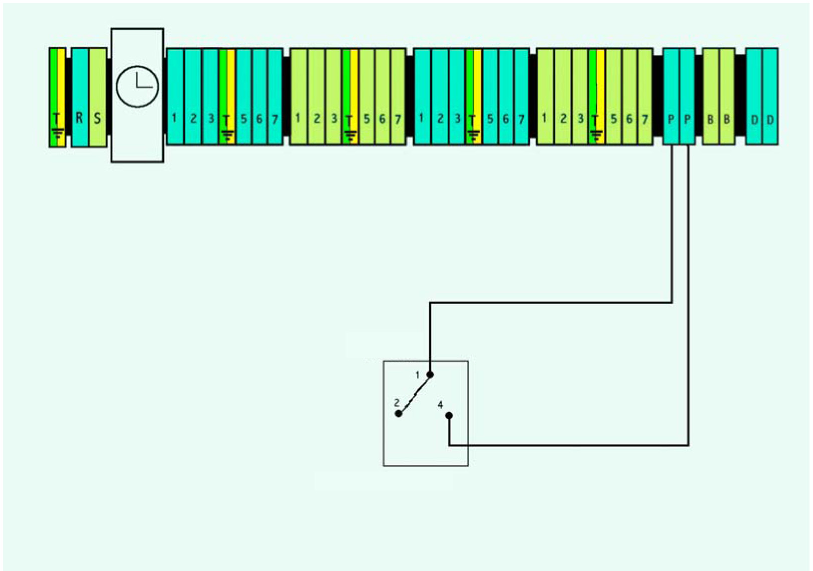
ПРЕССОСТАТ (реле давления)
МАНОМЕТР ДАВЛЕНИЯ

- ФИЛЬТРАЦИОННЫЙ НАСОС/НАСОСЫ

Подсоедините клеммы проводников ‘В-В’ к контактам A1 и А2 автоматического выключателя-прерывателя (автоматических выключателей-прерывателей) насоса (насосов)

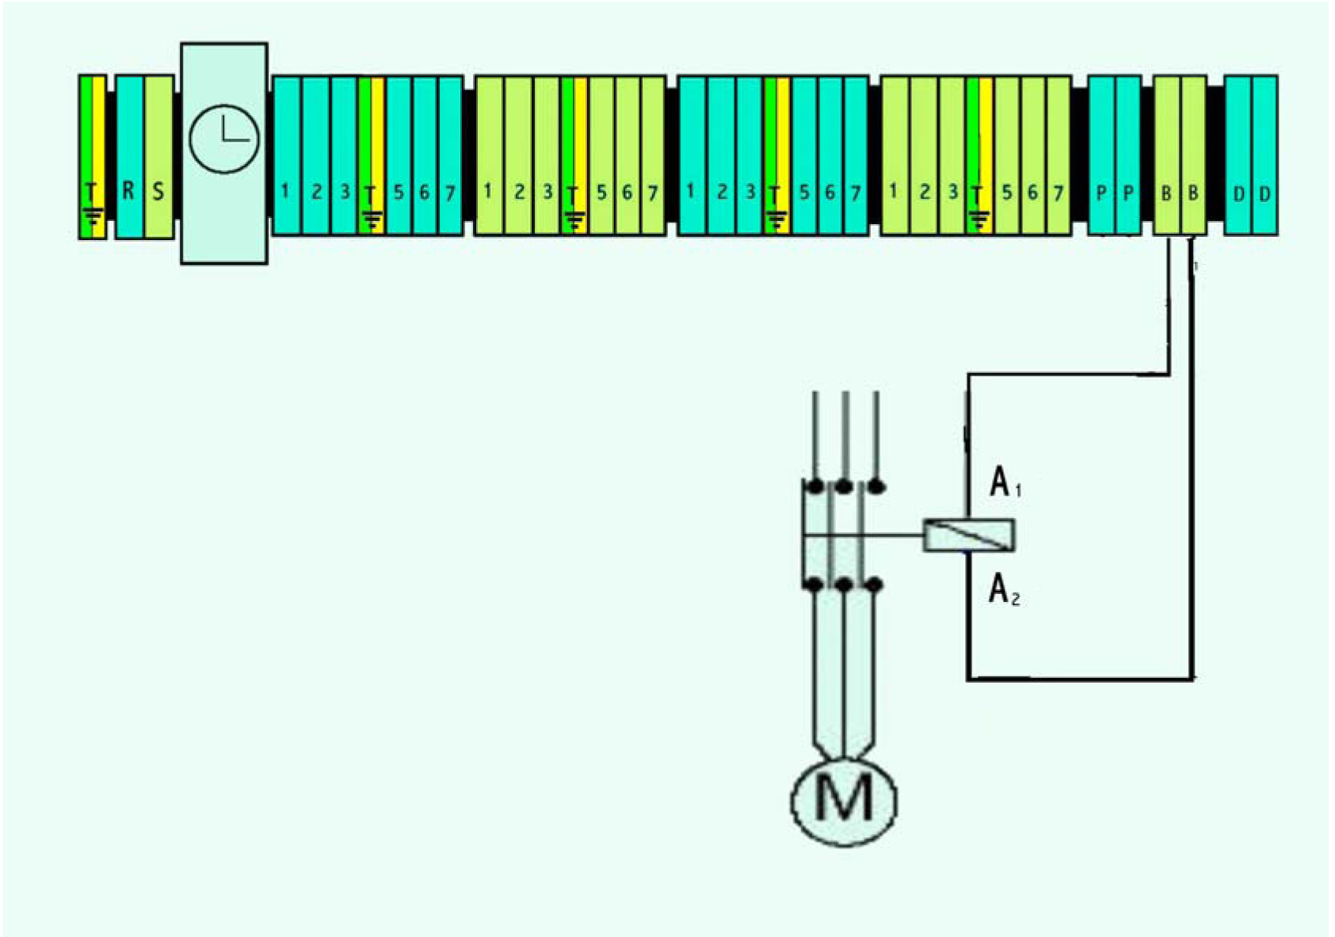

- ДОЗИРУЮЩИЙ НАСОС/НАСОСЫ

Подсоедините клеммы проводников ‘D-D’ контактам A1 и А2 автоматического выключателя-прерывателя (автоматических выключателей-прерывателей) дозирующего насоса (насосов)

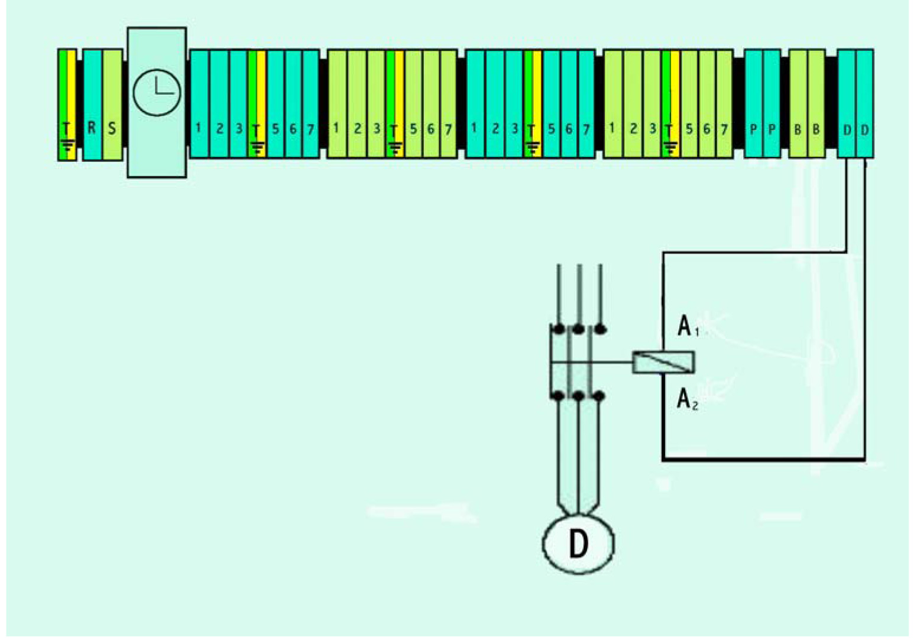

- ВЕНТИЛИ С ЭЛЕКТРОПРИВОДОМ

Подсоедините клеммы проводников к соединительному разъему вентиля, согласно соответствующей схеме.

Повторите указанный процесс с другими вентилями, предварительно соединив их в строгом порядке (соединительный разъем n° 1 к вентилю n° 1, разъем n° 2 к вентилю n° 2, и так далее).

В 4-вентильных группах отсутствует вентиль n°5.

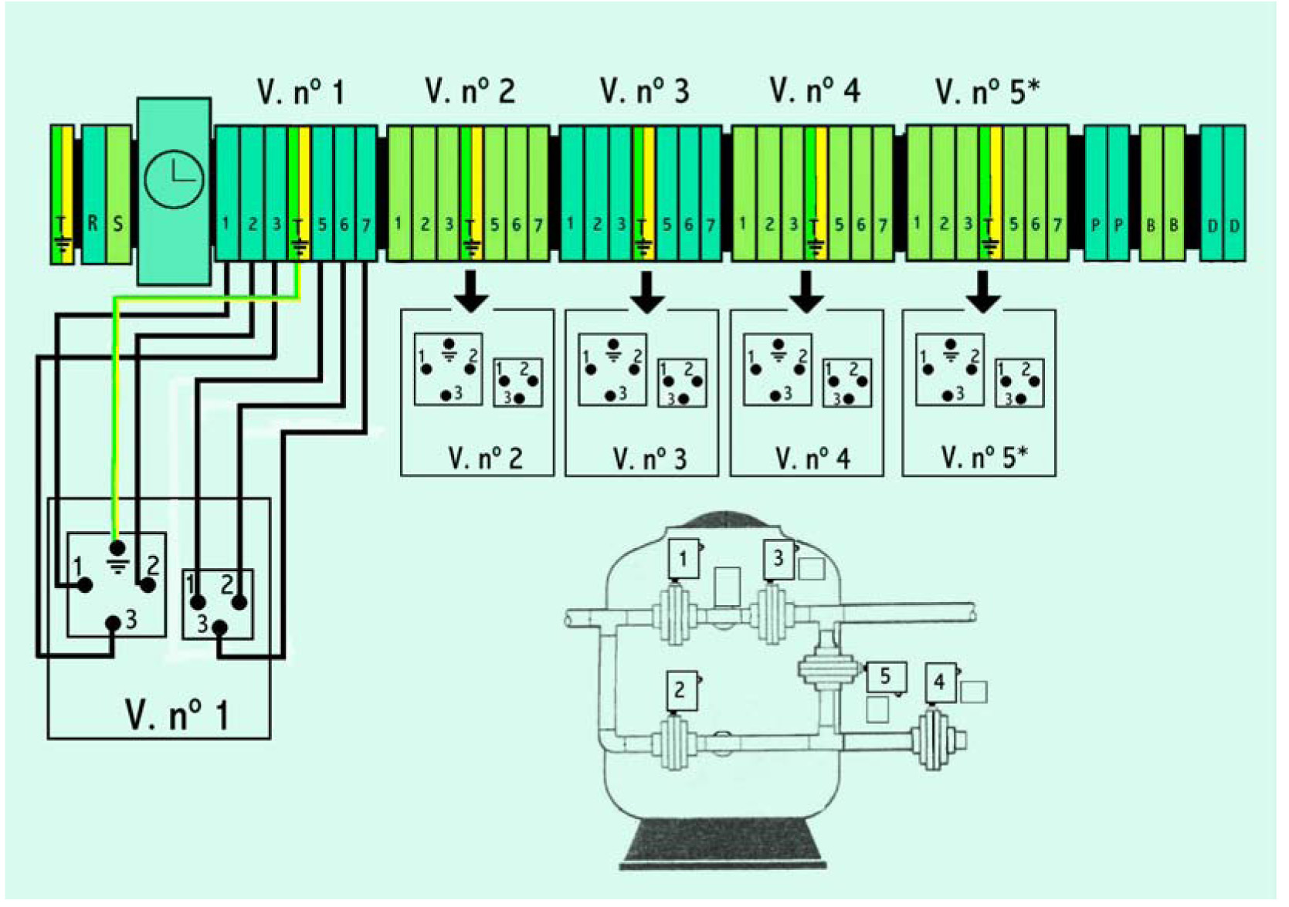

- ПОДСОЕДИНЕНИЕ ВЕНТИЛЕЙ С ПНЕВМАТИЧЕСКИМ ПРИВОДОМ.

Подсоедините клеммы проводников к соединительному разъему вентиля, согласно инструкции на схеме.

Сделайте перемычку между проводником n° 4 (общий) и n° 3.

Повторите указанный процесс с другими вентилями, предварительно соединив их в строгом порядке (соединительный разъем n° 1 к вентилю n° 1, разъем n° 2 к вентилю n° 2, и так далее).

В 4-вентильных группах отсутствует вентиль n° 5.

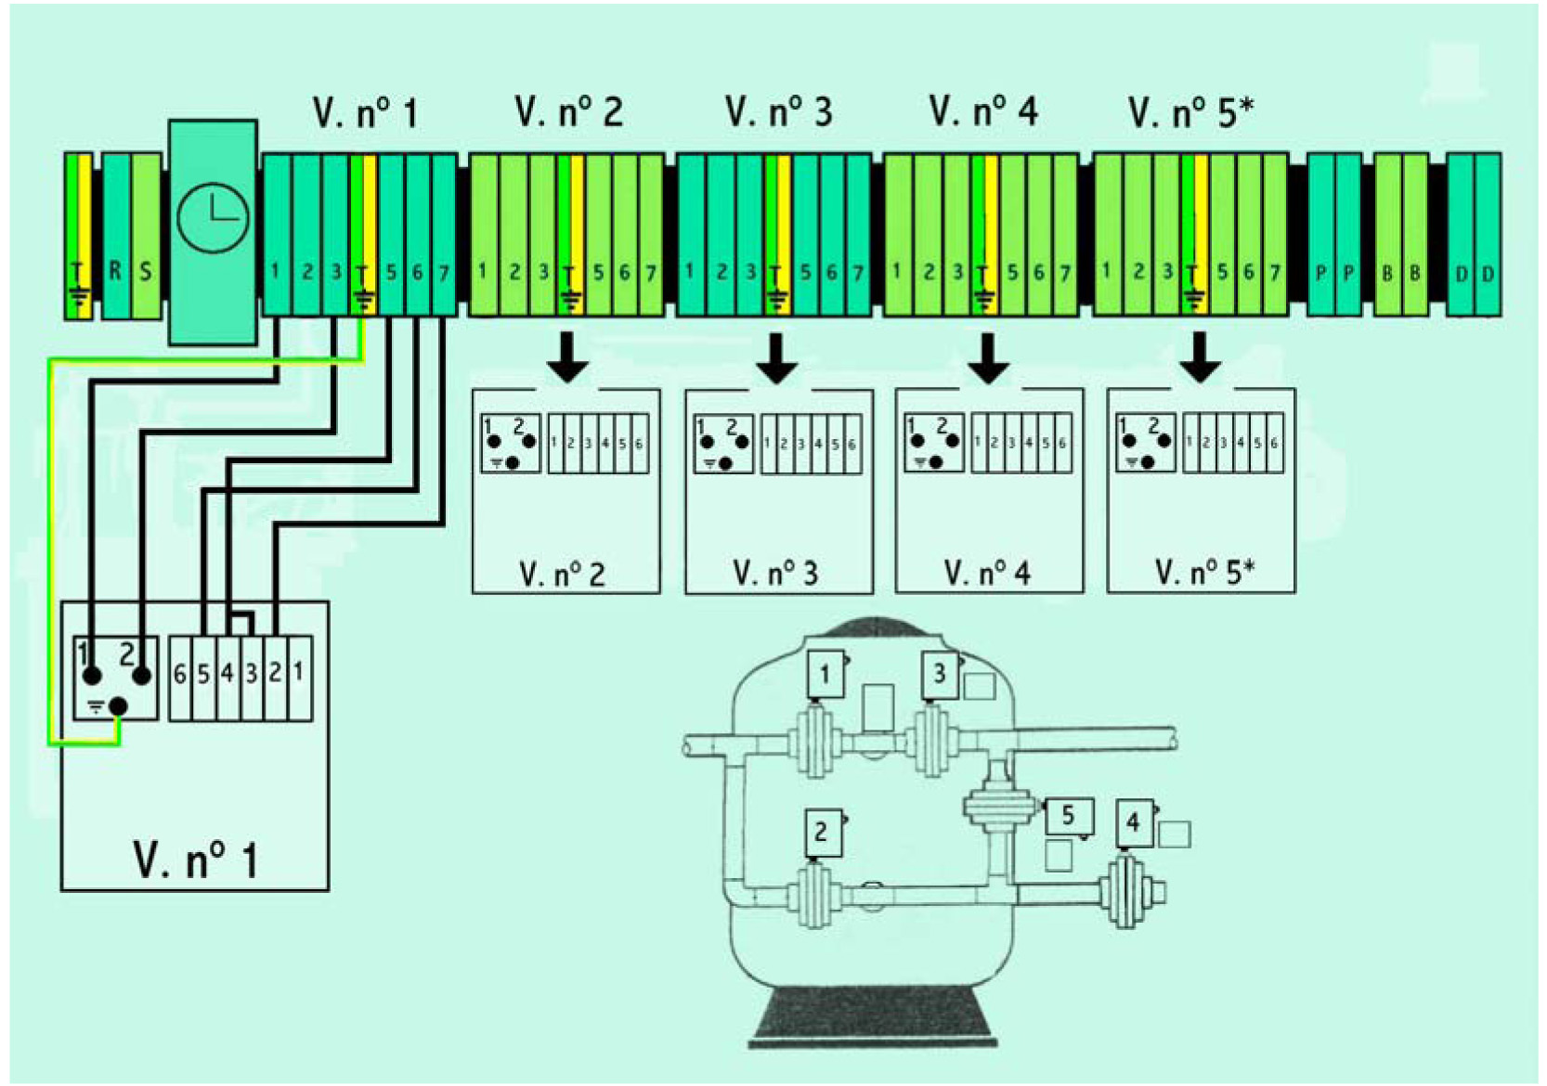

- ЭЛЕКТРИЧЕСКИЕ СОЕДИНЕНИЯ

СХЕМА ПАНЕЛИ УПРАВЛЕНИЯ

5-ВЕНТИЛЬНАЯ ГРУППА
СПОЛАСКИВАНИЕ 30 МИН.
СПОЛАСКИВАНИЕ 25 МИН.
ОБРАТНАЯ ПРОМЫВКА 3 МИН.
ОБРАТНАЯ ПРОМЫВКА 10 МИН.
АВТОМАТИЧЕСКАЯ ОБРАТНАЯ ПРОМЫВКА
РУЧНАЯ (С УПРАВЛЕНИЕМ ВРУЧНУЮ) ОБРАТНАЯ ПРОМЫВКА

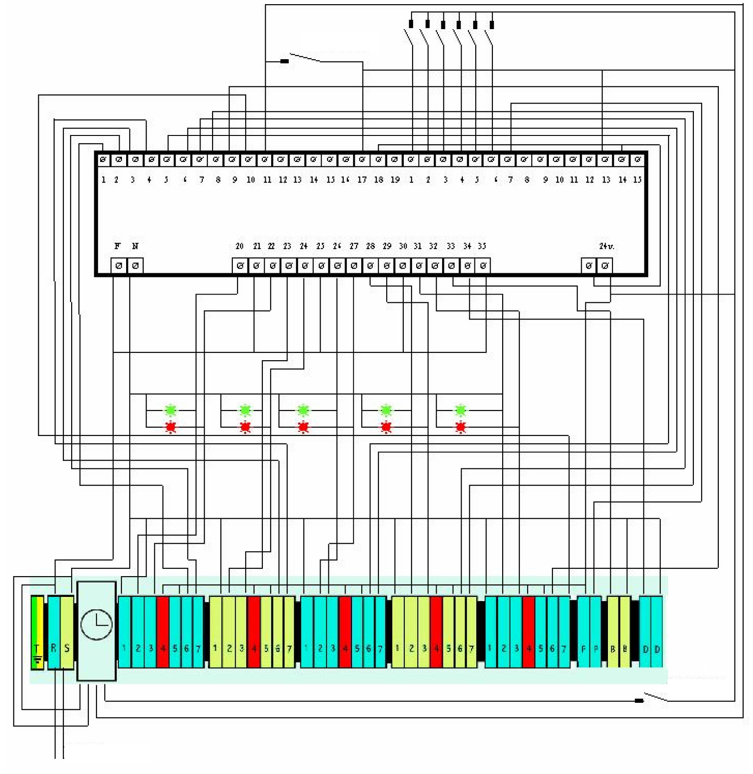
РУЧНОЕ УПРАВЛЕНИЕ
АВТОМАТИЧЕСКОЕ УПРАВЛЕНИЕ
КРАСНЫЙ

ПИТАНИЕ

ОБРАТНАЯ ПРОМЫВКА 3 МИН.
ОБРАТНАЯ ПРОМЫВКА 10 МИН.
АВТОМАТИЧЕСКАЯ ОБРАТНАЯ ПРОМЫВКА
РУЧНАЯ (С УПРАВЛЕНИЕМ ВРУЧНУЮ) ОБРАТНАЯ ПРОМЫВКА
ПАНЕЛЬ УПРАВЛЕНИЯ

4 ВЕНТИЛЯ

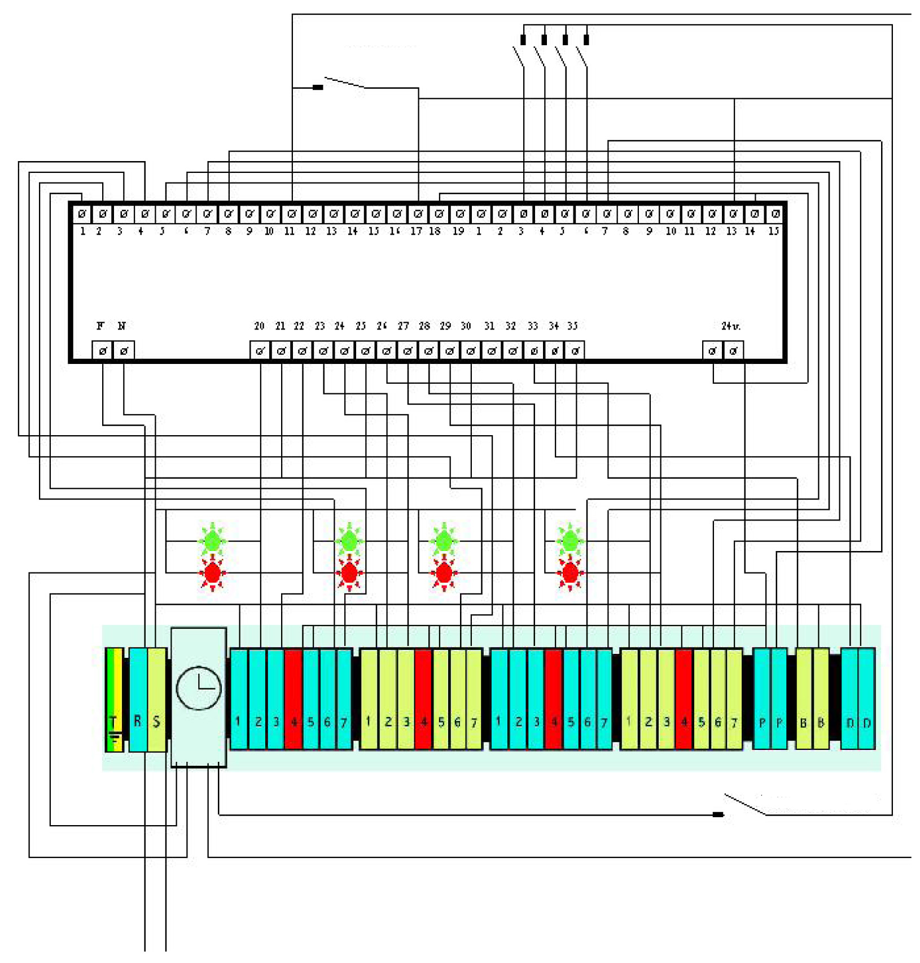
РУЧНОЕ УПРАВЛЕНИЕ
АВТОМАТИЧЕСКОЕ УПРАВЛЕНИЕ

ПИТАНИЕ

- ЗАПУСК.

- Выберите длительность времени для обратной промывки с помощью переключателя n° 2 (как правило, 3 минуты для обработки (фильтрации) воды в плавательном бассейне, и 6 минут для установок питьевой воды).
- Выберите длительность времени для споласкивания, с помощью переключателя n° 3 (30 секунд для обработки воды в плавательном бассейне, и 2,5 минуты для установок питьевой воды).
- Отрегулируйте регулятор давления на давление (напор) обратной промывки (как правило, 1,7 бар)
- Отрегулируйте таймер насоса/насосов внутри пульта управления в соответствии с количеством рабочих часов, по вашей потребности. Выставите заданные значения для таймера.
- Подайте напряжение питания на пульт управления, и установите в соответствующее положение переключатель n° 4, там, где это требуется.

Что делать, если …

- ПУЛЬТ УПРАВЛЕНИЯ не запускает фильтрационный насос/насосы:

➢ Проверьте соответствующее напряжение питания на пульте управления.
➢ Проверьте правильное положение защитного устройства электромотора насоса/насосов.
➢ Проверьте электрический монтаж, который должен быть точно таким, как указано в руководстве.
➢ Проверьте правильное положение всех вентилей.
➢ Проверьте сигнал от концевого выключателя вентилей.
➢ В отношении других проблем обратитесь к официальному дистрибутору компании ASTRAL

- Насос-дозатор не работает:

➢ Убедитесь, что напряжение питания, поступающее на пульт управления, является напряжением правильного номинала.
➢ Убедитесь, что защитное устройство электромотора насоса/насосов задействовано.
➢ Проверьте электрический монтаж, который должен быть точно таким, как указано в руководстве.
➢ Проверьте правильное положение всех вентилей.
➢ Проверьте сигнал от концевого выключателя вентилей.
➢ В отношении других проблем обратитесь к официальному дистрибутору компании ASTRAL

- ПУЛЬТ УПРАВЛЕНИЯ выполняет обратную промывку фильтров неправильно:

➢ Проверьте подводящие соединения.
➢ Проверьте электрический монтаж, который должен быть точно таким, как указано в руководстве.
➢ Проверьте установочные значения регулятора давления.
➢ В отношении других проблем обратитесь к официальному дистрибутору компании ASTRAL

- ВЕНТИЛЬНАЯ ГРУППА все время остается одном и том же положении

➢ Проверьте подводящие соединения.
➢ Проверьте электрический монтаж, который должен быть точно таким, как указано в инструкции, содержащейся в руководстве.
➢ Проверьте сигнал концевых выключателей вентилей.
➢ В отношении других проблем обратитесь к официальному дистрибутору компании ASTRAL

- ВЕНТИЛЬНАЯ ГРУППА не выполняет защитной отсечки, которая должна происходить при отсутствии электропитания.

➢ Убедитесь, что вентили n° 3-4 и 5* являются вентилями, имеющими функцию защитной блокировки, если вентильная группа работает с вентилями, имеющими электропривод; и являются вентилями одностороннего действия, если вентильная группа имеет пневматический привод.
➢ Проверьте электрический монтаж, который должен быть точно таким, как указано в руководстве.
➢ В отношении других проблем обратитесь к официальному дистрибутору компании ASTRAL

ВАЖНО:

- ВНИМАТЕЛЬНО ПРОЧИТАЙТЕ ИНСТРУКЦИИ ПО УСТАНОВКЕ И ЭКСПЛУАТАЦИИ.

- ПУЛЬТ УПРАВЛЕНИЯ И ВЕНТИЛЬНАЯ ГРУППА ВЕНТИЛЕЙ С ПРИВОДНЫМИ УСТРОЙСТВАМИ ДОЛЖНЫ БЫТЬ УСТАНОВЛЕНЫ СО СТРОГИМ (СКРУПУЛЕЗНЫМ) СОБЛЮДЕНИЕМ ВСЕХ ИНСТРУКЦИЙ, СОДЕРЖАЩИХСЯ В РУКОВОДСТВЕ. ОЧЕНЬ ВАЖНО, ЧТОБЫ ПЕРЕД ЗАПУСКОМ БЫЛА ПРОВЕРЕНА НАДЛЕЖАЩАЯ РАБОТА ПУЛЬТА УПРАВЛЕНИЯ. ГАРАНТИЯ ТЕРЯЕТ ЗАКОННУЮ СИЛУ, А КОМПАНИЯ “PLASTERAL, S.A.” НЕ МОЖЕТ БЫТЬ ОТВЕТСТВЕННОЙ ЗА ВОЗНИКНОВЕНИЕ КАКИХ-ЛИБО ПРОБЛЕМ, ПРОИСШЕСТВИЙ ИЛИ ПРЕТЕНЗИЙ, ЕСЛИ ТАКОВЫЕ ЯВЛЯЮТСЯ РЕЗУЛЬТАТОМ НЕПРАВИЛЬНОГО ПОЛЬЗОВАНИЯ ИЗДЕЛИЕМ, НЕНАДЛЕЖАЩЕГО ОБРАЩЕНИЯ С НИМ, ПРЕНЕБРЕЖЕНИЯ ИНСТРУКЦИЯМИ, ДЕФЕКТОВ, ВОЗНИКШИХ ВСЛЕДСТВИЕ НЕНАДЛЕЖАЩЕГО МОНТАЖА, ОТСУТСТВИЯ ПРЕДВАРИТЕЛЬНЫХ ПРОВЕРОК ОБОРУДОВАНИЯ, ИЛИ ДРУГИХ ОБСТОЯТЕЛЬСТВ, КОТОРЫЕ НЕ БЫЛИ ВЫЗВАНЫ НЕПОСРЕДСТВЕННО КОМПАНИЕЙ “PLASTERAL, S.A.”.

- ПРОВЕРЬТЕ НАПРЯЖЕНИЕ ЭЛЕКТРОПИТАНИЯ ПЕРЕД ЗАПУСКОМ ПУЛЬТА УПРАВЛЕНИЯ.

- ПУЛЬТ УПРАВЛЕНИЯ И ВЕНТИЛЬНАЯ ГРУППА ВЕНТИЛЕЙ С ПРИВОДНЫМИ УСТРОЙСТВАМИ ДОЛЖНЫ БЫТЬ УСТАНОВЛЕНЫ В СООТВЕТСТВИИ СО СТАНДАРТАМИ, ДЕЙСТВУЮЩИМИ В ВАШЕЙ СТРАНЕ, МУНИЦИПАЛЬНОМ ОКРУГЕ ИЛИ ПРОИЗВОДСТВЕННОМ МЕСТЕ, ГДЕ ИМЕЕТ МЕСТО УСТАНОВКА УКАЗАННОГО ОБОРУДОВАНИЯ.

- МОНТАЖ ДОЛЖЕН ВЫПОЛНЯТЬСЯ РАБОТНИКАМИ, КОТОРЫЕ СПЕЦИАЛЬНО ПОДГОТОВЛЕНЫ ДЛЯ ТАКОГО РОДА РАБОТ.

- ДЛЯ ПРЕДУПРЕЖДЕНИЯ КАКИХ-ЛИБО ПРОИСШЕСТВИЙ/НЕСЧАСТНЫХ СЛУЧАЕВ ПОГРУЗКА/ТРАНСПОРТИРОВКА ПУЛЬТА УПРАВЛЕНИЯ И ВЕНТИЛЬНОЙ ГРУППЫ ВЕНТИЛЕЙ С ПРИВОДНЫМИ УСТРОЙСТВАМИ ДОЛЖНЫ ВЫПОЛНЯТЬСЯ С СОБЛЮДЕНИЕМ ДЕЙСТВУЮЩИХ ПРАВИЛ

- НЕ ДОПУСКАЕТСЯ ВЫПОЛНЕНИЕ НИКАКИХ МОДИФИКАЦИЙ ПУЛЬТА УПРАВЛЕНИЯ ИЛИ ВЕНТИЛЕЙ БЕЗ ПИСЬМЕННОГО РАЗРЕШЕНИЯ ОТ КОМПАНИИ “PLASTERAL, S.A.”. ПРИМЕНЕНИЕ ОРИГИНАЛЬНЫХ ФИРМЕННЫХ ЗАПЧАСТЕЙ, РАВНО КАК И АКСЕССУАРОВ/ПРИНАДЛЕЖНОСТЕЙ, ПОЛУЧИВШИХ ОДОБРЕНИЕ “PLASTERAL, S.A.”, ЯВЛЯЕТСЯ ГАРАНТИЕЙ ЕЩЕ БОЛЬШЕЙ БЕЗОПАСНОСТИ. КОМПАНИЯ “PLASTERAL, S.A.”. ОТВЕРГАЕТ КАКУЮ-ЛИБО ОТВЕТСТВЕННОСТЬ ЗА ЛЮБОЙ УЩЕРБ/ПОВРЕЖДЕНИЕ, ВЫЗВАННОЕ ПРИМЕНЕНИЕМ НЕСАНКЦИОНИРОВАННЫХ, НЕЛИЦЕНЗИОННЫХ ЗАПЧАСТЕЙ ИЛИ ПРИНАДЛЕЖНОСТЕЙ.

- В СЛУЧАЕ НЕИСПРАВНОЙ РАБОТЫ ИЗДЕЛИЯ ИЛИ ЕГО ПОЛОМКИ ОБРАЩАЙТЕСЬ В БЛИЖАЙШИЙ ЦЕНТР СЕРВИСНОГО ТЕХНИЧЕСКОГО ОБСЛУЖИВАНИЯ ASTRAL.

- ЛЮБЫЕ СУДЕБНЫЕ СПОРЫ/РАЗБИРАТЕЛЬСТВА МЕЖДУ СТОРОНАМИ ДОЛЖНЫ ПРЕДЪЯВЛЯТЬСЯ И РАССМАТРИВАТЬСЯ ИСКЛЮЧИТЕЛЬНО В ПРЕДЕЛАХ ЮРИСДИКЦИИ И ПРАВОМОЧНОСТИ СУДОВ И АРБИТРАЖНЫХ ОРГАНОВ ГОРОДА ФИРМЫ-ПРОДАВЦА.

